DOSSIER TECHNIQUE

Théme : POT A CRAYON

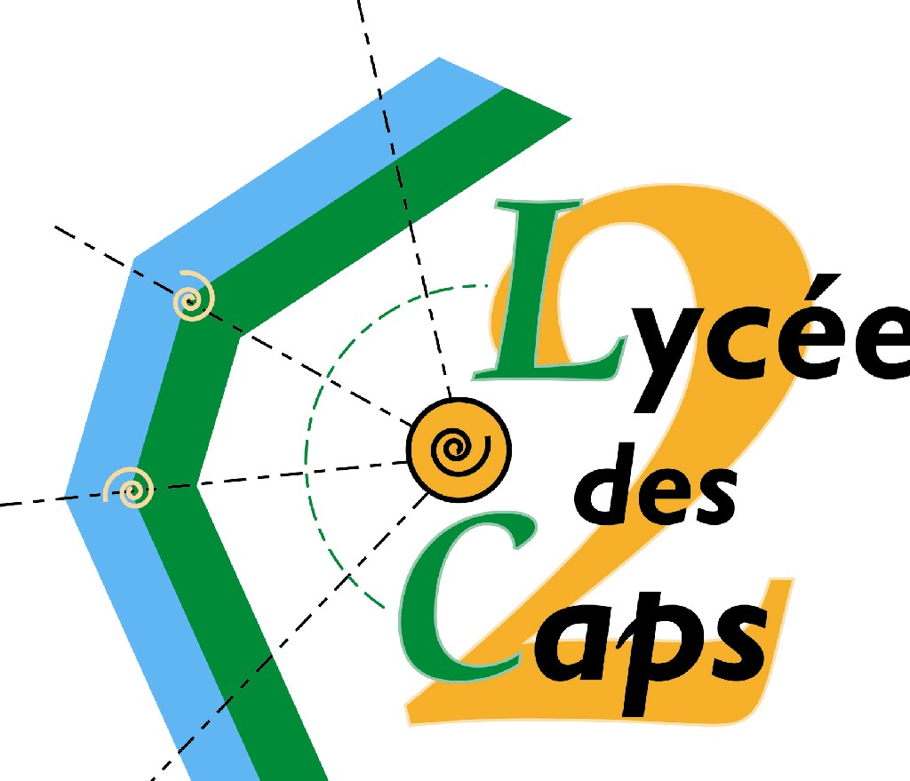

Classe : 2CAP CEC

Nom :

Prénom :

